2.2.3. Kernkraftwerke

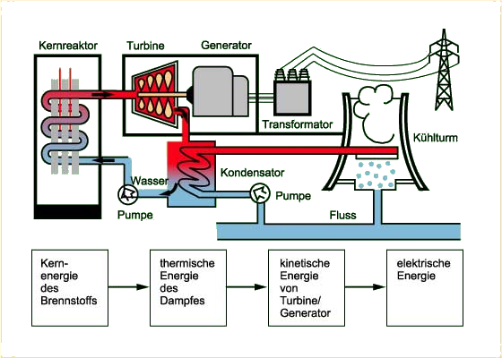

Vor- und Nachteile der Kernkraft

VORTEILE | NACHTEILE
- Es werden keine fossilen Brennstoffe wie Kohle oder Heizöl verbrannt.  - Der Schadstoffausstoß eines solchen Kraftwerkes ist im normalen Betrieb relativ gering.  - Mit relativ kleinen Mengen Kernbrennstoff kann viel elektrische Energie gewonnen werden. | - Durch menschliches Versagen oder durch technische Pannen können radioaktive Stoffe freigesetzt werden. Dies kann im Extremfall ganze Gebiete strahlenverseucht und unbewohnbar machen. (1986 im ukrainischen Kernkraftwerk Tschernobyl, 2011 im japanischen Fukushima)  - Mit den abgebrannten Brennelementen entsteht radioaktiver Abfall, der wegen der langen Halbwertszeiten und der Gefährlichkeit verschiedener Stoffe jahrzehntelang sicher gelagert werden muss.

